112學年度臺東縣戶外教育與海洋教育中心
戶外/海洋教育路線實施成果
ㄧ、活動日期：113年5月6日(一)

二、路線名稱/活動地點：綠線~關山米國學校
執行學校 | 年級 | 學生參與人數 | 協同教師人數
臺東縣馬蘭國小 | 四 | 20 | 2

三、照片成果：
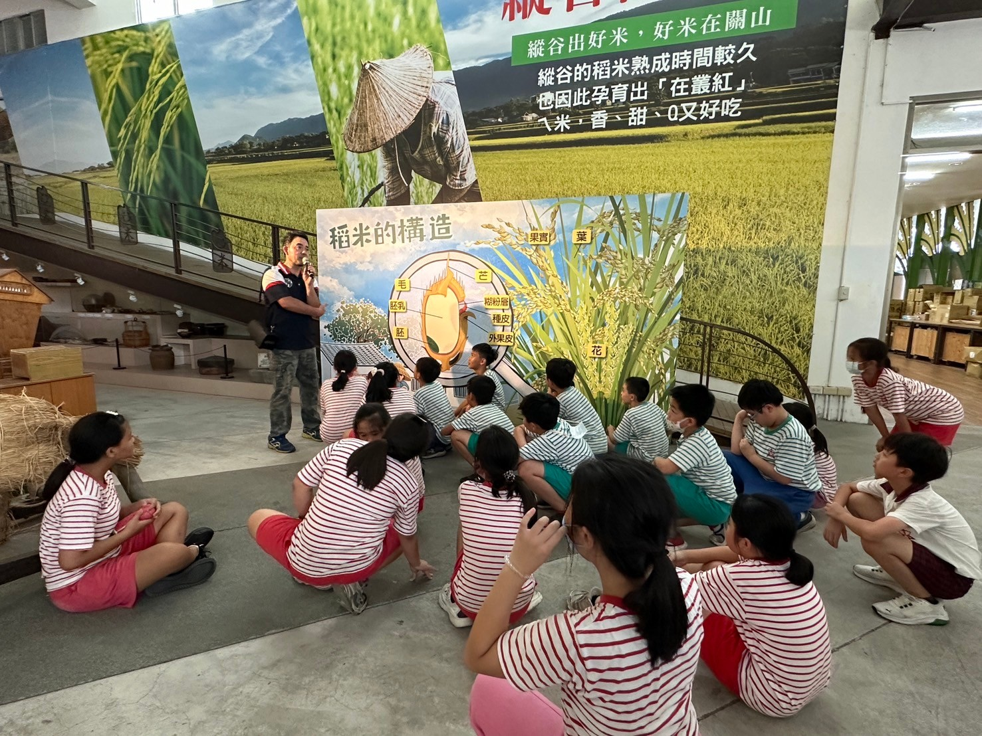 | 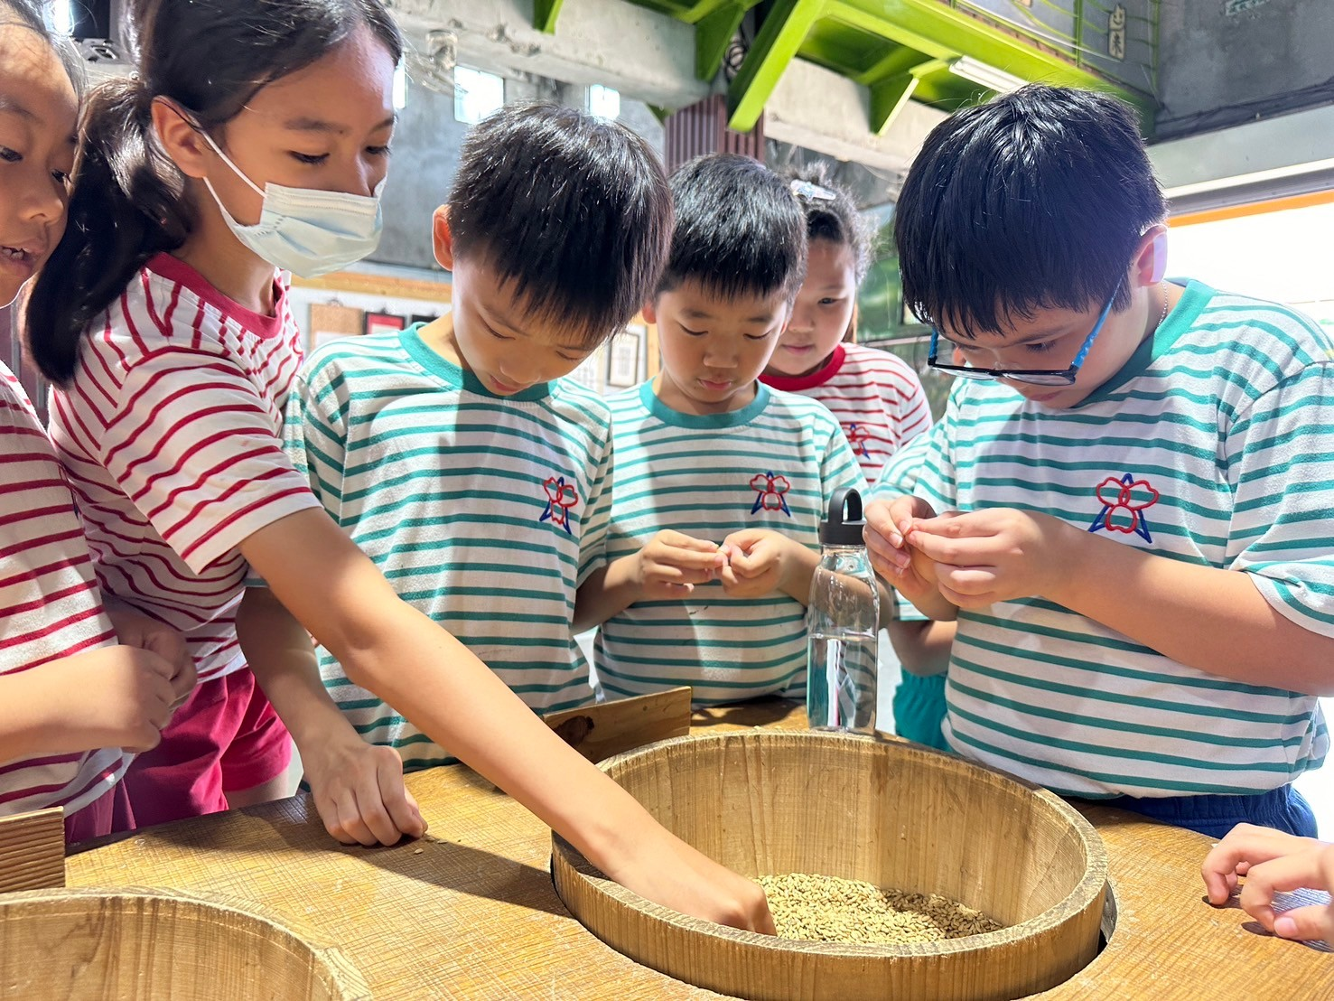
說明：學生專心聆聽課程~稻米構造 | 說明： 認識稻穀並實際觸摸
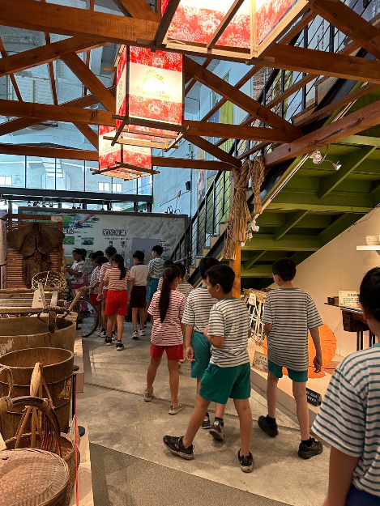 | 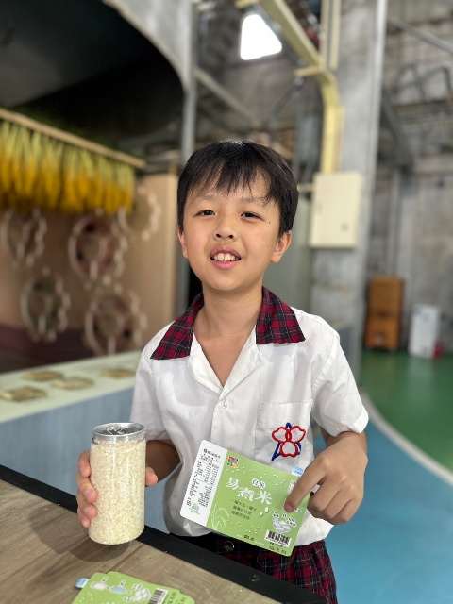
說明：參觀碾米工廠 | 說明：製米體驗~製作米罐頭
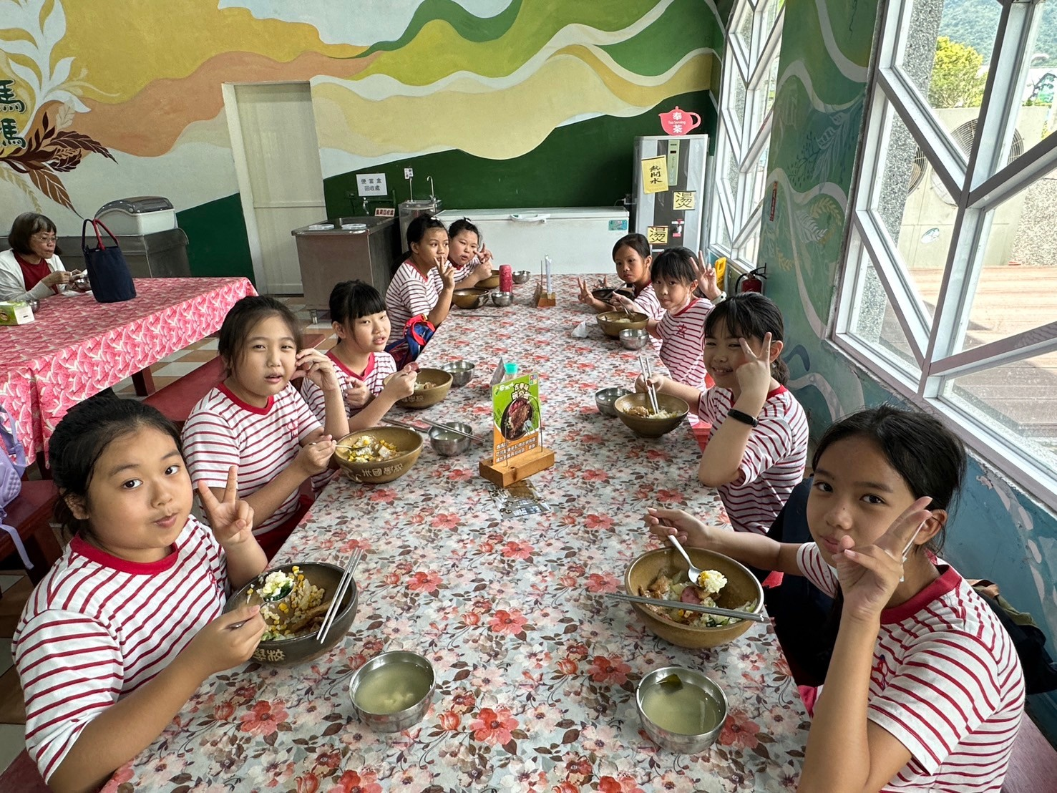 | 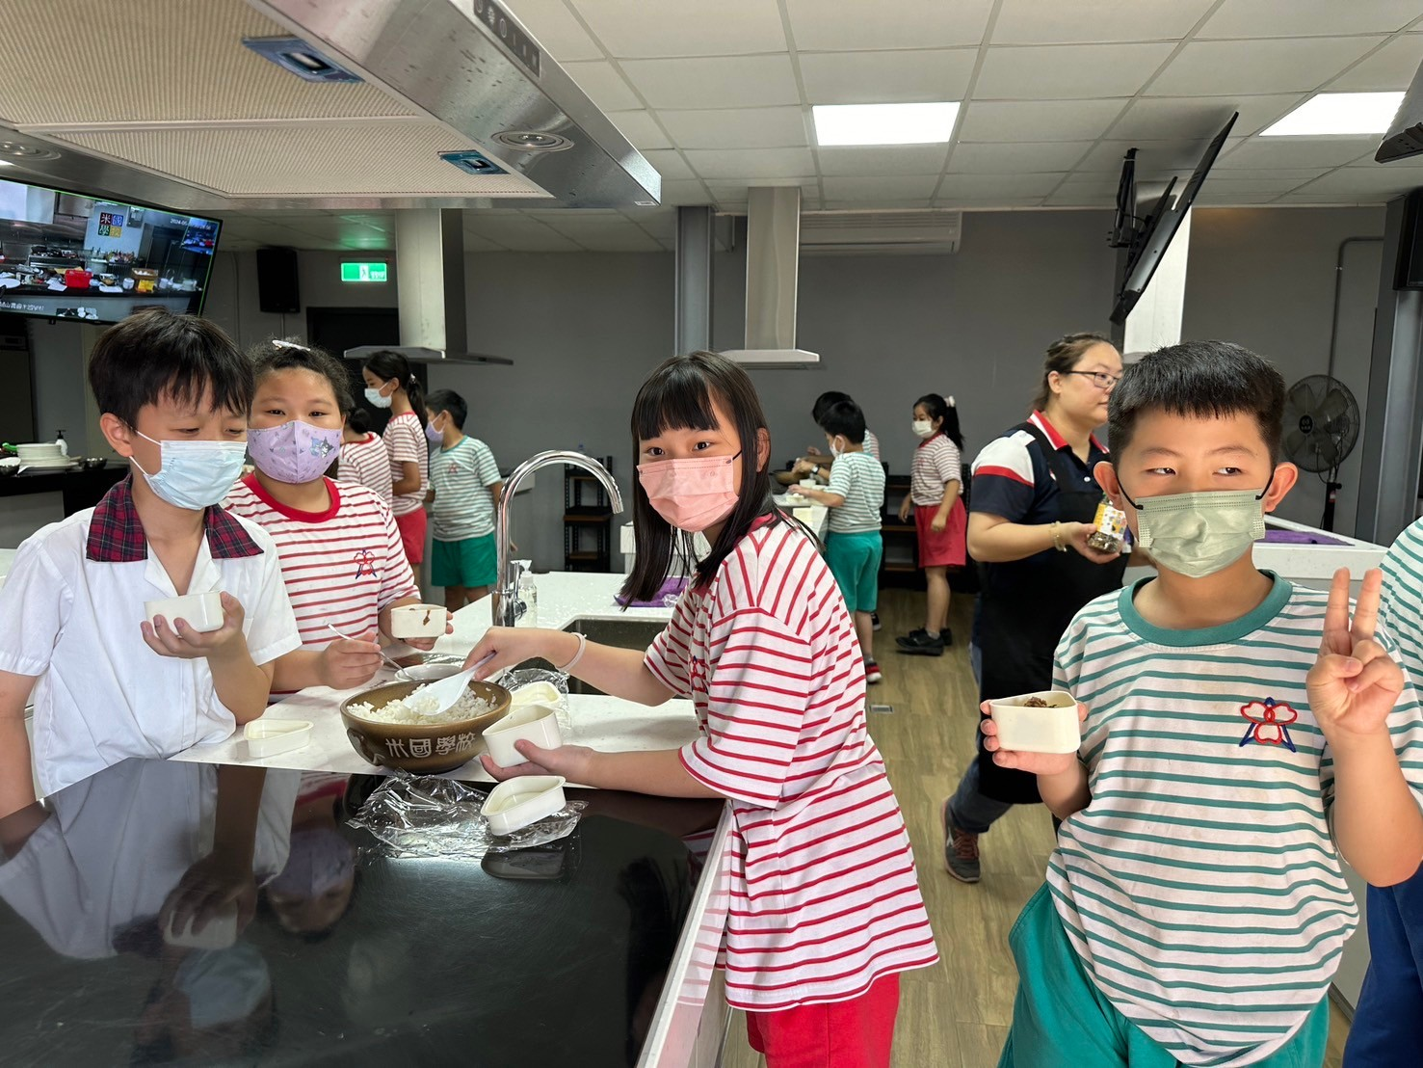
說明：米食體驗~享用大碗公飯 | 說明：米食體驗~製作米飯糰
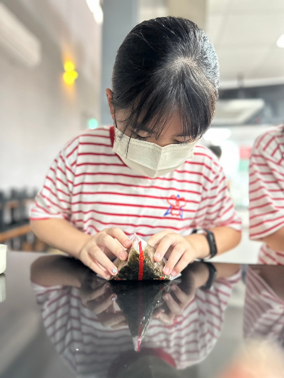 | 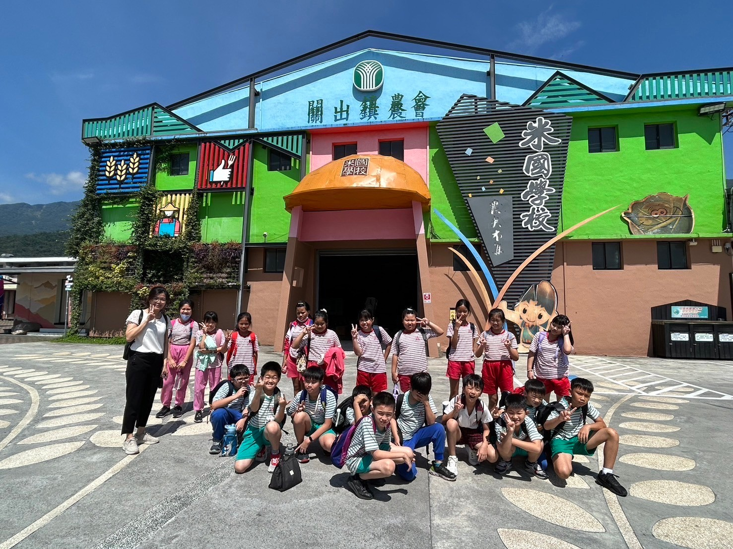
說明：米食體驗~製作米飯糰 | 說明： 結束參訪行程開心合影

四、教師針對此路線的回饋與建議：
行程安排規劃妥當，學生認識稻穀一生以及體驗食物從土壤到餐桌的過程，還體驗米罐頭製作並且還可以帶關山米回家烹煮，真是太棒了!下次還要再找機會再造訪米國學校。

